Ministère de l’enseignement supérieur de l’enseignement et de la recherche scientifique
Université de Djilali Bounaama - Khemis Miliana
Faculté des lettres et des langues étrangères
Département des langues étrangères
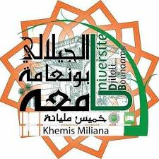

Mémoire présenté pour l’obtention du diplôme de master
Spécialité : Didactique du F.L.E
L'analyse des erreurs de la production écrite en FLE: quelles difficultés d'apprentissage à affronter ?
: Cas des élèves de la 3^{ième} année moyenne

Sous la direction de : Présenté par les étudiantes :
Mme MERAH.H - ZIANE BOUZIANE Aouatef
- HOUTI Hanane

Année universitaire : 2018/2019

